2003年度中国洗衣机市场零售监测分析报告概论
简介：
·本文根据赛诺市场研究公司监测全国45个主要城市306家大中型洗衣机卖场的零售数据整理分析而成。
·本文涉及所有数据仅来自赛诺所监测的零售领域，而批发、团购、工厂直销等不在其列。赛诺市场研究公司监测渠道涵概专业家电连锁机构、传统商场、新兴大型超市、连锁及非连锁综合家电商场等所有洗衣机零售渠道，但考虑到品牌的均衡性和兼顾性，单一品牌的专卖店不在其列。
·本文仅为中国洗衣机市场年度监测分析报告的精要部分，仅作媒体发表之用，完整的年度报告由赛诺市场研究公司统一发布。
报告说明：
·监测范围：全国45个城市306家大中型家电卖场
·监测时间：2003年度
指标定义：
本报告把洗衣机分为半自动、波轮全自动、滚筒全自动和其他共计4类。
本报告中涉及到的占有率指标、市场份额指标，未经特殊说明的，均是按零售量指标计算的占有率和市场份额。
本报告中涉及到的平均价格指标，均是指以零售量为权数的加权平均价格。
·由于2003年10月份是整个年度洗衣机产品零售的第二个高峰，所以，我们有意自2002年10月到2003年10月进行趋势分析。
·本报告图表数据除特别注明出处外，均源自赛诺市场研究公司。
一、行业综述
从赛诺策略研究分析我们得知：2003年度中国洗衣机产品比2002年度仍然有较大增长，虽然同属“白色家电产品”，但比起空调和冰箱来讲，整体销售效果却并不乐观。并且随着国内最大的实力派洗衣机生产企业之一——小天鹅的易主，中国本土洗衣机品牌的市场份额正在被“洋品牌”一口口地瓜分和吞噬。中国洗衣机市场的全球性整合时代正式到来。
仅在今年上半年，受第二次海湾战争和国际局势的影响，国际市场石油价格的持续上涨直接导致全球性的铜材、铝材、钢材和化工原料的价格上涨，使各洗衣机厂商更是雪上加霜。
原定于5月1日执行的中国强制认证（3C认证）因受非典影响而终于推迟至8月1日执行，给一些原本“不太注重质量的小品牌厂家”设置了一个“宽进严出”的瓶颈，甚至连一些大牌厂家也为此搞得有点手忙脚乱。可见无论什么时候都应该是“百年大计，质量第一”。
非典在给人们带来无尽恐慌的同时，也让人们开始空前地关注起“健康”的重要性。于是人们开始重新拾起了“讲究卫生”的好习惯，勤洗澡（尤其是勤洗手！）、勤换衣等，对洗衣机市场的好转起到了一定的拉动作用。
但是同时也不可否认的是，各品牌在这种艰难困苦、内忧外患的环境影响下也展开了激烈的竞争。国产洗衣机的几乎全军覆没就恰恰说明了企业在除体制之外的市场适应能力正在饱受最为严峻的考验。因此，究竟有没有机会再反扑回来东山再起，像彩电业一样成为“国产化主导地位”或者起码像空调业一样“土洋掺半”，则是摆在每一个洗衣机企业面前的首要课题。
二、年度监测分析
1、零售指数分析：
我们知道，洗衣机的淡旺季虽不及空调那么明显，但也会随着季节的变化而呈现出一定的规律性。通常情况是，北方市场10月份到来年4月份由于气候寒冷而成为洗衣机销售的旺季，而5－9月份则由于夏天的到来气候比较炎热、衣服大多比较轻薄并且多用手洗而成为洗衣机的销售淡季；南方市场则由于炎热时间长而往往表现为3－10月份是销售淡季和其余时间是旺季的销售形态。当然，这里也不排除随着人们整体生活水平的日益提高和受到“家务社会化”的思潮影响，人们更愿意用洗衣机（尤其是高端的全自动或滚筒洗衣机）洗衣服而在淡季增添的消费热潮，就像人们在淡季由于装修住房而仍然大量购买空调一样。
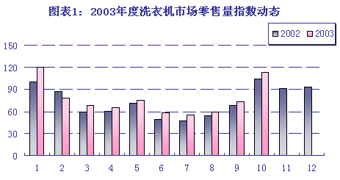
从图表1显示的2003年度中国洗衣机市场零售量指数动态中我们可以明显感受到上述结论的正确性：
无论是2002年度还是2003年度，纵观1－10月份的零售指数，均呈现出以5月份为“中轴”的较为平缓的“W”形状。这是因为1－2月份由于天气比较寒冷，再加上元旦和春节各厂商的促销拉动，使得洗衣机在旺季的销售效果显著；3－9月份，天气逐渐转热，洗衣机市场进入淡季，相应地其零售销量也迅速下滑；10月份，天气重新转凉，再加上各厂商国庆促销的拉动，零售效果又重新回到高潮。当然，从2002年度的11－12月份的零售指数来看，天气虽然比10月份更冷，但销售效果却并不比10月份高，可见国庆黄金周促销活动的影响力已经开始成为拉动人们进行耐用品消费的主流因素。
在上面我刻意没有分析5月份的销售效果，原因是如果单从两个年度的零售趋势来看，或者换句话来说就是如果仅将两个年度的5月份进行对比的话，我们很容易就会像上面的分析方法一样得出“五一黄金周”促销拉动的影响力这个简单而平常的结论。但问题是去年的“五一”是真正的黄金周，人们可以大张旗鼓地涌向卖场去集中性消费，而今年的“五一”期间全国人民却都正处在“非典”疫情的“白色恐怖”之中，连国家都无奈地取消了已经执行了10年的“五一长假”，人们还哪敢大规模地涌向卖场？但结果既然已经摆在了我们面前，我认为应该是人们在作出一个“冒险”和“卫生”的抉择：即在加大卫生力度的理由面前，许多人最终选择了一次性冒险去把洗衣机搬回家。
2、产品结构动态分析
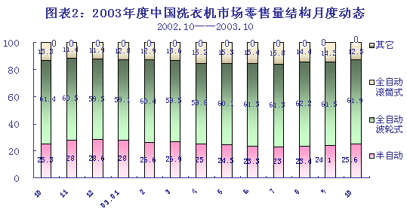
图表2中的零售结构月度动态从产品的角度给我们诠释了中国洗衣机市场的发展方向。从2002年10到2003年9月的全年月度分解宏观来看，半自动、波轮全自动和滚筒全自动等三大洗衣机种类基本维持结构平衡，并且在当前情况下仍然是波轮全自动洗衣机占绝对垄断地位，通常为60％以上，说明波轮全自动洗衣机以其优良的“性能价格比”而成为人们的消费主流。并且，半自动洗衣机的市场份额有逐渐下降的趋势，同时滚筒全自动洗衣机以其高端产品形象而有所抬头。当然，我们从图中也能感知到国庆、元旦、春节、“五一”等假日消费中半自动洗衣机所占份额有所回升，说明在假日消费中，冲着降价、买赠等促销活动来购物的往往是低端产品用户，这与空调行业中在节假日和销售正旺季销售的窗机和壁挂机往往比柜机多是同一个道理。
3、主要品牌零售占有率分析
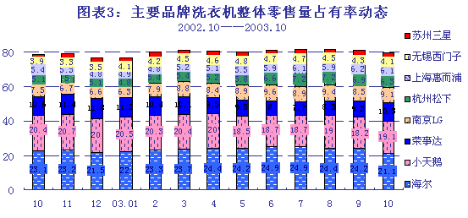
在图表3中，我们列出了赛诺全国零售监测前8位品牌的销售排名。我们很高兴地看到，海尔、小天鹅、荣事达等三大民族品牌仍然位列前三甲，三者的销量市场份额高达50％以上。但是同时我们也看到，紧随后面的5个品牌全部被合资品牌占领，尽管他们加起来的市场份额尚不足30％，但他们给消费者所传递的品牌信息和却是“除海尔一支独秀之外，洗衣机市场已经成为洋品牌的天下”。
我们还不能忽视的是，图表3列出的仅仅是销量排名的TOP8，而不是销售额的排名。所以，如果我们来仔细看看这些品牌都卖的是哪些产品，便不难发现以西门子为首的合资品牌明显地占据了高端产品市场，也就是说，国产品牌在获取大规模销量的时候，大部分是半自动和波轮全自动等中低端产品的功劳。这一点从下面图表4中的滚筒全自动洗衣机的销量排名和图表3整体销量排名的对比中也可以明显的感觉到。
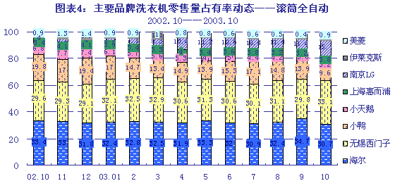
西门子洗衣机的整体销量仅占不足5％的市场份额，而滚筒全自动洗衣机的销量却占高达33％的市场份额，这种强烈的反差使我们看到了西门子对高端市场的优势地位。
海尔的滚筒全自动洗衣机销量份额排名虽然位列第一，但我们同时也看到它的整体销量份额和他的波轮全自动产品销量份额呈现惊人的相似（见图表5），所以便不难看出海尔的销售侧重点。通俗点说就是：海尔虽然滚筒全自动洗衣机卖了很多，但主要卖的还是波轮全自动洗衣机。
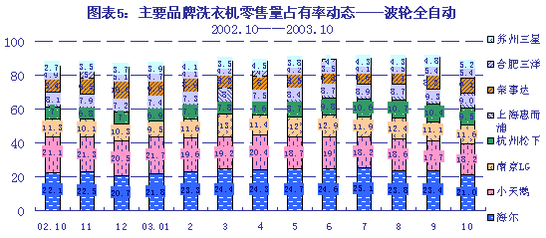
小天鹅则表现出了另外一种反差景象。小天鹅的波轮全自动洗衣机销量占20％左右的市场份额，但它的滚筒全自动产品却仅占5％左右的市场份额，可见，小天鹅洗衣机产品的市场竞争仍然是停留在中低端市场的竞争，而对高端市场没有体现出太大的“兴趣”。并且从整个年度来看，无论是整体市场还是单品市场，均呈现出下滑的趋势，这的确不能排除近来的股权变更所产生的终端销售市场动荡。
相反，小鸭洗衣机却凭借其纳米技术在滚筒全自动洗衣机市场夺得了一席之地——居然占有15％左右的市场份额。但它在波轮全自动市场和整体市场均“不见经传”，可见，无论在什么领域都是“术业有专攻”啊。
由于半自动洗衣机已经像空调的窗机一样逐渐退出销售主流，所以这里不做太多分析。同时限于篇幅关系，价格走势、畅销机型等分析项目在这里也不再赘述。
三、2004年度销售预测
从赛诺对全国45个主要城市306家空调零售卖场监测结果和策略分析来看，
1、总体趋势：2004年度中国洗衣机市场前景仍然较为乐观，但城市市场增速趋缓，而农村市场则会随着整体价格水平的下降而有一定的发展。波轮全自动洗衣机将由城市转向农村而成为消费主流。同时滚筒全自动洗衣机则以其便捷和美观性而为城市消费所追捧，最终呈现出城市消费的主导趋势。
2、市场整合：2003年是中国洗衣机生产企业资本和优势整合的第一年，“土洋大战”又步入了一个新的高度。由资本整合到资源整合，整个演变过程接下来将持续3－4年，才能出现一个相对明朗的竞争格局。因此，洗衣机行业竞争最残酷的时代将出现在2004和2005年，国产品牌能否东山再起也看这关键的两年。在洗牌整合过程中，企业单方面的优势已不足以支撑企业生存发展，要生存发展关键要靠系统的综合能力，必须强调企业内部运作的体系化、流程化、制度化和规范化。当然，行业的现状也给其他行业的进入树立了壁垒，其他行业要想冲入洗衣机业，也是一个比较困难的事情。
3、产业细分：虽然目前在品牌结构上更多地呈现出了海尔和合资品牌的“土洋一对多”局面，但小鸭的“只争高端”也侧面告诉我们一条另辟蹊径的方向，那就是打产品结构的主意——进行产业细分，高低端细分，在某个领域中做细做透。在这一点上快速消费品行业的华龙面和日化行业中的大宝都做出了很好的示范。
4、产品升级：近几年，行业进入附加功能的概念炒做阶段，多数厂家开始将一些附加功能宣传成高科技进而支持其高价，如海尔滚筒洗衣机的“知衣量、识习惯”和“模拟手洗”，松下波轮全自动洗衣机的“双瀑布”等，虽然仍停留在概念的炒作阶段，但多数主流厂家已经真正意识到了产业升级的迫切性。毕竟品质才是品牌制胜的法宝。
5、关注健康：非典的爆发，改变了消费者的消费观念，使健康成为消费者首选，对健康的关注远远超过其它因素。全民讲究卫生好习惯的回归给洗衣机行业也带来了较大的销售契机。
6、渠道方面：
·家电渠道向大型化、连锁化，专业化、集中化发展。对城市市场来说，今后大型的家电连锁必将成为洗衣机产品的主流销售渠道，而过去的在传统大商场中卖洗衣机的现象将会逐渐萎缩。
·渠道重心从一二级市场向三四级市场转移。如果我们认真审视同属白色家电的冰箱、空调和洗衣机行业，就不难发现洗衣机在三四级市场甚至是农村市场的普及率远远比另两个行业要高得多。这一方面是农村用电长期紧缺和垄断高价所带来的“晕轮效应”，对空调、冰箱作为消耗大量电力的“电老虎”而敬而远之，但对洗衣机等小功率电器则相对欢迎，这与彩电作为小功率电器在农村市场的普及是同一个道理。所以，经营渠道的重心必然向三四级市场转移。
·去向分类日益明确。在渠道重心向三四级市场转移的同时，不同的产品类型其流向必然也日益鲜明。也就是说，滚筒全自动洗衣机等高端产品将重点在一二级城市销售而不再白费资源地推向三四级市场，同时，波轮半自动洗衣机等低端产品将重点投放三四级市场而不再一二级市场主推。而波轮全自动等中端产品则肩负起了“比上不足，比下有余”的双重市场身份。
·三四级市场消费者对品牌的认购度将逆向影响到渠道经销商对品牌的选择性经营，而这种选择性将进一步逆向推动生产企业的产业整合和资本重组。
四、总结语
总之，2003年度是洗衣机行业难以忘记的一年，不过赛诺相信，只要企业加大产品的升级力度，经销商加大整合力度，消费者加大对产品的明确程度，必然会出现厂家、商家和消费者三赢的局面。赛诺将一如既往地关注并监测全国家电零售市场，为整个行业作出应有的贡献！

2004年洗衣机市场分析与预测
在价格战浪潮此起彼伏的家电行业，洗衣机市场算是一个风平浪静的避风港。我国洗衣机行业从20世纪70年代末的起步、80年代的快速增长、80年代末90年代的迂回到90年代后期的缓慢发展，经历了一个完整的生命周期。从90年代末开始，洗衣机市场规模始终保持着不愠不火的小幅增长态势。2003年1-10月我国洗衣机产量为1431.30万台，预计全年产量达到1700多万台，同比增长7-8%；预计全年国内销量可达到1450万台左右，同比增长5%以上，保持着较好的运行态势。
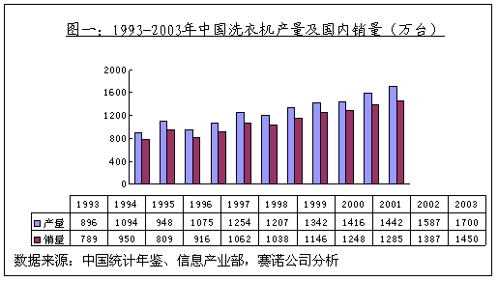
一、2003年我国洗衣机市场特点
对于即将过去的2003年来说，洗衣机行业发生的一系列变化也正在暗示着保持了近十年的平稳态势正在静悄悄地发生着改变，整个行业呈现出以下明显的特点：
1、内忧外患，国产洗衣机名牌企业多生变数
中国洗衣机行业已发展为比较成熟的产业。与其他家电产品相比较，这一产业处于一个相对平稳并具有优势的环境，以海尔、小天鹅、荣事达等企业为代表的洗衣机企业占据了国内洗衣机市场主要份额。但是由于2002年以来出现的原材料大幅涨价及市场营销费用提高，整个洗衣机行业的生产成本和营运成本非但不降，反而上升不少。据估算，每台洗衣机因原材料上涨而使成本上升42元左右，而平均每台洗衣机的价格却下降了50元左右。再加上国产品牌受到外资品牌的强势冲击，国产洗衣机名牌企业纷纷陷落。年初，曾经是洗衣机行业六巨头之一的山西海棠电器集团股份有限公司因债务问题宣告破产；4月，国内知名的洗衣机品牌小鸭电器因连续亏损2.7亿元变为“ST”公司面临重组；7月，曾列国内销量前三甲的荣事达洗衣机，被法国EL-CO公司“收编”;曾经10年赢利的国产洗衣机行业老大的小天鹅，2002年出现了巨额亏损，于2003年8月被迫易主斯威特。国产洗衣机企业经受了前所未有的内忧外患的冲击，整个洗衣机行业出现了分化、裂变的大趋势。
2、中外品牌竞争激烈，高端市场剑拔弩张
面对庞大的中国市场，西门子、惠而浦、松下、伊莱克斯、LG等诸多欧洲品牌和日韩品牌依托其先进的技术和强大的品牌优势与国内品牌展开了激烈的争夺，一场新变局在国内洗衣机市场悄然发生。国外品牌的价格从遥不可及逐渐被大中城市的消费人群所接受。以海尔、小天鹅等为代表的国产洗衣机虽然在中低档市场上占据绝对优势，但是高档洗衣机市场份额大部分被国际品牌占领。面对洋品牌的强势进攻，国产领导品牌的占有率逐年下降，危机进一步显现。
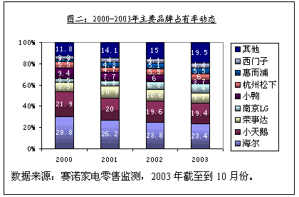
在高端的滚筒洗衣机市场上，一些早期在市场推出滚筒洗衣机的国内品牌由于缺乏成熟的技术支撑，虽然被冠以诸多概念，但往往是昙花一现、褒贬不一。外资品牌则以雄厚的技术实力为基础打入中国市场，以西门子为代表的电脑滚筒技术已经成为市场发展主流；与此同时，国内品牌也不轻易放弃这一高利润的大蛋糕。以海尔为代表的国内品牌相继推出高科技含量的电脑滚筒洗衣机加入争夺行列。从赛诺零售监测的数据看，2003年国内品牌和国外品牌几乎各占半壁江山，但和往年相比，国内品牌占有率呈明显的下降趋势。
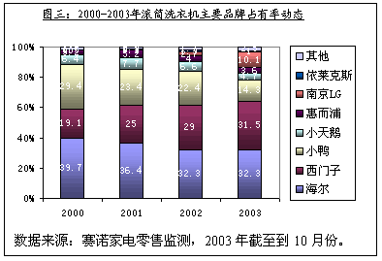
3、滚筒与波轮交战，产品结构基本维持稳定
赛诺家电零售监测数据显示，波轮全自动洗衣机自1998年以来，一直保持着六成左右的市场份额，在中国洗衣机市场上占有绝对优势。尽管在2002年至2003年厂家对滚筒洗衣机的推广力度较大，但2003年滚筒洗衣机的市场表现并不象预测的那么乐观，市场结构基本上还是维持在原有状态。虽然有调查研究的结果显示：2003年城市居民家庭预期购买滚筒洗衣机的比例高达43.5%，但在实际购买过程中，价格这一主导因素仍然是妨碍购买预期转化成实际购买力的主要影响因素。另有调查统计结果显示：城市居民家庭购买滚筒洗衣机的预期价格在2000元以下的比例占预期购买洗衣机家庭的72.2%；预期价格在2000元的比例占预期购买洗衣机家庭的18.8%。现在市场上滚筒洗衣机的价格基本在2000元～3000元左右，这个价格离消费者预期购买的价格还存在着差距。因此滚筒洗衣机要取得行业主导地位，除了要改变我国居民洗衣习惯和加大产品推广力度外，降低成本而推动价格下浮，也是滚筒洗衣机在中小城市大范围普及的必要条件。
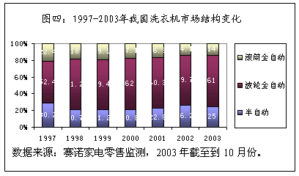
4、新品不断、亮点频频：产品呈现三大热点与四大特征
一直以来，洗衣机市场的竞争是以技术为主导，在技术创新推动下，产品更新换代的步伐逐年加快。2003年洗衣机新产品呈现出消毒、节水、数字化三大热点与洗衣智能化、水流方式多样化、洗衣方式创新化、设计更趋人性化四大特征。
相对于传统洗衣机而言，智能洗衣机可以根据衣物重量及纤维类别不断调整注水量，使最佳水量与适量洗衣粉完全溶解，从而达到量佳浓度，实现衣物充分浸泡，其可以模仿人的感觉，包括思维和判断能力。目前，市场上洗衣机的水流方式也是多样化，如滚筒洗衣机采用“搓揉”技术，即通过波轮旋转产生正向向外的水流，松散洗涤衣物，同时，内桶的旋转方向却相反，产生向内的水流，使衣物远离桶壁。衣物不再与桶壁发生摩擦，使衣物悬浮于水的“中央”。在人们的印象里，无论是手洗还是机洗，洗衣服都要用洗衣粉，这是无可争议的事实。但是目前市场上出现一种不用洗衣粉的洗衣机，创造了一种全新的洗衣方式。在人性化方面，洗衣机的设计更加强调以人为本，从家居环境的配套性、操作使用的便利性充分考虑，真正将洗衣服这琐碎繁杂的事情变得简单起来。
二、2004年洗衣机市场发展趋势
1、市场结构将出现变数：大中城市率先进入滚筒洗衣机普及时代
随着我国城市居民收入和生活水平的逐步提高，对高质量、高品质生活的普遍追求，着装需求也向着高档化的趋势发展。再加上经过近几年各生产企业的市场教育和大力推广，在大中城市消费者的洗衣观念正在发生转变，滚筒洗衣机以其低磨损率、能够加热洗、可洗高档面料的衣物而越来越受到消费者的追捧。在欧洲，滚筒洗衣机占有率达100%，香港占有率为90%，曾以波轮洗衣机为主的日本，滚筒洗衣机近来市场份额快速上升，已达到20％以上的份额，而且正以每年60％的速度增长；在韩国，2002年的滚筒洗衣机市场份额占了近40％，2003年预计将高达60％；亚洲发达国家的家电发展经历表明滚筒是世界洗衣机发展的大趋势，因此一些专家甚至预言，滚筒洗衣机将在2004年大范围进入寻常百姓家。事实上滚筒洗衣机的发展并没有专家预言的那样快，但在大中城市，滚筒洗衣机将率先进入普及时代已是不争的事实。唯一的制约因素价格也将会在近两年有突破性的进展，目前就已有2000元以下的滚筒洗衣机上市。在2004年大中城市居民对滚筒洗衣机需求将大幅度的增长，市场结构的固有格局将在所松动。
2、以“数字式”倡导高端市场消费潮流
随着计算机和以软件为核心的数字技术的诞生，一股数字化革命浪潮正在迅速席卷全球。而我国也不能例外，近年来，数字电视正在取代传统CRT电视、数字相机也正普及到千家万户，数字滚筒洗衣机也将引领高端市场的消费潮流，并将逐步取代普通洗衣机。
滚筒洗衣机的发展大致经历了以下几个阶段：机械式—电脑式—数字式。从洗衣机发展史上看，数字式滚筒洗衣机是未来滚筒洗衣机发展的方向。数字式洗衣机所有程序是由电脑板来控制，洗衣机电脑程控器内置微电脑芯片，通过软件编程，实现洗衣机的各项洗涤功能。和电脑式洗衣机不同的是其设置多种精确的智能传感器，能模仿人类的感知功能及思维对洗衣程序进行控制。
数字式滚筒洗衣机和电脑式滚筒洗衣机在功能上有着本质的区别，首先，“数字式”具备自选功能，用户可以自由选择洗涤衣量、洗涤时间等，其次，“数字式”具备智能记忆功能，能够记忆用户的洗衣习惯，最后是它还有多重智能保护功能，可以保护衣服不被损伤。由此可见，“数字式”滚筒的确存在着前两种滚筒无可比拟的优势。它使洗衣机的功能更加强大，然而却更加容易操作。因此，2004年数字式滚筒洗衣机将是各企业和商家争夺高端市场的焦点。
3、以“技术战”主导市场，市场价格逐步走低
在相对成熟的洗衣机行业其营销策略早以超脱了低级乏术的竞争——价格战。而是心照不宣的采用科技创新、市场细分、工业设计等进行竞争，正是这些与国际市场竞争方式相同的策略使国内洗衣机市场日趋成熟。由于洗衣机行业品牌集中度较高，目前前三大品牌海尔、小天鹅、荣事达的市场占有率约占60%左右，领导品牌的成熟和理性以及洗衣机产品的价格需求缺乏弹性两大关键要素决定了洗衣机市场的竞争一直以来是以技术战为主导。尤其是滚筒洗衣机的行业进入门槛较高，国内滚筒洗衣机厂家至今只有10家左右，这也决定了滚筒洗衣机的主流将是技术战。
在价格方面，洗衣机虽然不像黑电和空调那样爆发价格战，但其价格也呈逐年下降趋势。根据赛诺家电零售监测数据显示，半自动洗衣机的平均价格从从1999年的823元下降到目前的558元，降幅达32%。全自动波轮洗衣机的平均价格从1999年的1709元下降到目前的1375元，降幅达19.5%，而全自动滚筒洗衣机的平均价格从1999年的3306元下降到目前的2983元，降幅为9.8%。市场的激烈竞争再加上技术创新推动价格下滑，预计2004年洗衣机市场整体价格仍呈稳步下降趋势。
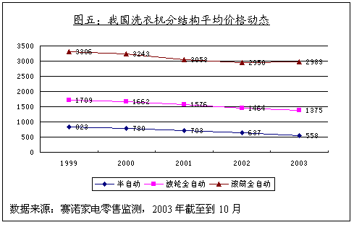
4、城市与农村市场高低端截然分明，滚筒机和波轮机共存
我国幅原辽阔，经济发展不很不平衡，地区差异和城乡差异明显。因此，我国是一个非常特殊的市场，据有关资料显示，我国城市居民每百户家庭拥有洗衣机在90台以上，市场已接近饱和，但是产品更新和较高层次的新增需求依然非常旺盛。我国家电产品在20世纪80年代末或90年代初期经历了一次销售高峰期，经过10年左右时间的使用，这些家电已经接近或超过了设计寿命，现在正步入更新换代的高峰期。作为80年代末90年代初主导产品波轮双缸洗衣机的替代产品——全自动滚筒洗衣机等中高端产品将是大城市和经济发达地区中小城市消费者的首选。而在我国农村市场，目前我国农村每百户家庭拥有洗衣机不足30台，市场正处于成长期，对低价位洗衣机的潜在需求极为可观。价格在几百元到一千元左右的双缸和全自动波轮为主的低端产品仍然会是农村市场的主流。然而，目前受到消费观念和购能力的制约，农村市场的很大一部分还不能马上启动。
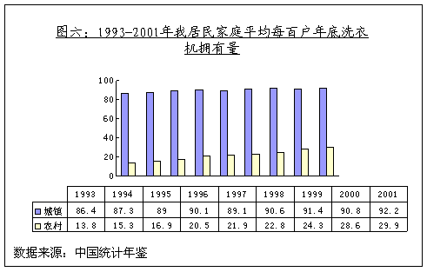
因此，我国洗衣机市场在很长一段时期内，还将是滚筒机与波轮机共存的局面，在城市和农村仍然存在着较大的消费差距，高端产品和中低端产品将共同满足不同的细分市场需求。可以断言2004年，在中低端市场，成本优势将是企业维持生存的唯一利器，而在高端市场，技术优势和品牌优势将是企业获得利润的法宝。
5、市场将进一步细分，产品向着高度自动化、品种多样化、节能和健康化、大容量和微型化及组合化的方向发展
海尔“知衣量”、“识习惯”、“自选档”的数字控制技术、西门子“灵智”电脑滚筒冼衣机等产品的面市，推动着洗衣机技术从最初的机械式单桶洗衣机到双桶、全自动洗衣机，再到人工智能全模糊控制洗衣机，洗衣机自动化程度将不断得到提高，而不同偏好的消费者的需求差异将促使洗衣机向着品种多样化发展。顺应时代的潮流和消费者在节能和健康方面的更高要求，节能和健康也将是洗衣机行业发展的一大趋势。在容量方面，大容量洗衣机满足了人们洗大件衣物的需求，同时微型化洗衣机也备受青睐，如市场上出现的1.5公斤、2.5公斤不等的洗衣机，可以满足对少量衣物即时洗涤的需要。为了同时满足上述两种需求，有厂家最近推出了子母分洗式洗衣机，它的大桶容量为5.5公斤，小桶容量为2.5公斤，两桶并列，缩小了较大一部分空间，而且满足了小件衣物即时洗的需求，开创了健康洗涤新概念，深受消费者的喜爱，组合化的另一个体现就是把洗涤、漂洗、脱水和烘干功能集于一身。
三、2004年我国洗衣机市场规模预测
根据国家信息中心经济预测部的看法，当前我国经济增长的潜在水平在9％以上，比实际经济增长速度高出１个百分点。２００４年，国民经济有可能保持8.5％左右的增速，现实经济增长速度进一步接近潜在经济增长速度，而居民消费价格将上涨１％左右，涨幅比2003年提高0.4个百分点。另据专家分析，目前国内存在着以下几点影响经济发展的不利因素：投资强、消费弱并存，可能导致产能过剩；就业及再就业形势依然严峻，对社会稳定构成较大压力；由地方政府引发的非理性投资重新抬头，不利于经济的持久增长；国际环境仍存在着不确定性。赛诺公司综合多种因素认为，2004年洗衣机行业在整体市场平稳发展的基础上，市场竞争将进一步加剧。预计2004年我国洗衣机生产量将达1800万台左右，增长率在5%-6%之间，国内销量为1500万台左右，增长率在3%-4%之间。
值得注意的是，洗衣机洋品牌在度过了市场适应期以后，产品研发速度明显加快，本土化战略渐显功效，逐渐掌握了竞争的主动权，市场人气急升。国内品牌要想保持在市场上的优势，仍需在成本控制方面多下功夫，以应对市场价格逐步走低的大趋势和国外品牌较大幅度降价的市场进攻策略。并要在充分利用自身的营销网络和销售资源的基础上，以良好的售后服务和强大的售后网络树立良好的品牌形象。

